СОГЛАСОВАНО  Министр спорта Тульской области  ___________________ М.В. Трунов  «___» ______________ 2024 г. | УТВЕРЖДАЮ  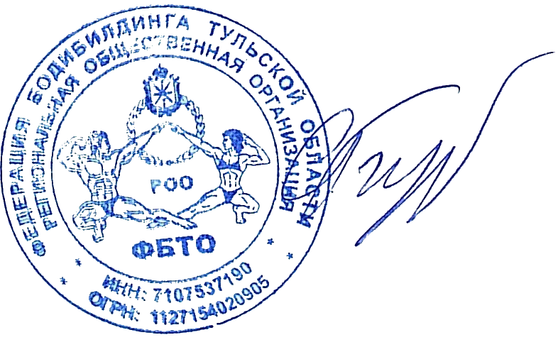  Президент Региональной общественной организации «Федерация бодибилдинга Тульской области»  ________________ С.Ю. Кирюхин  20 августа 2025 года
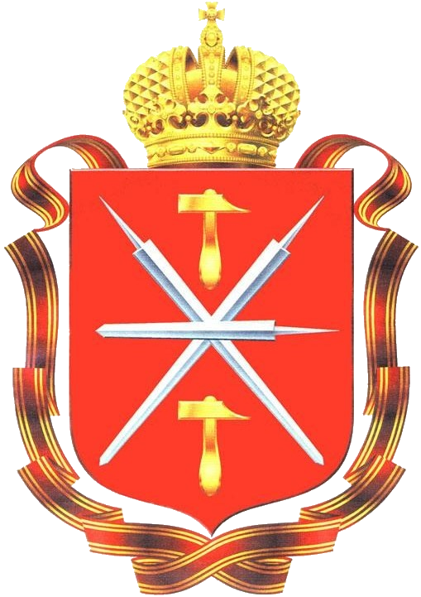
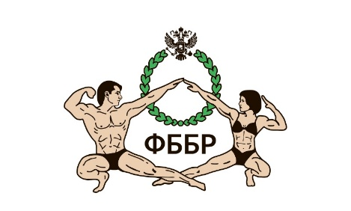
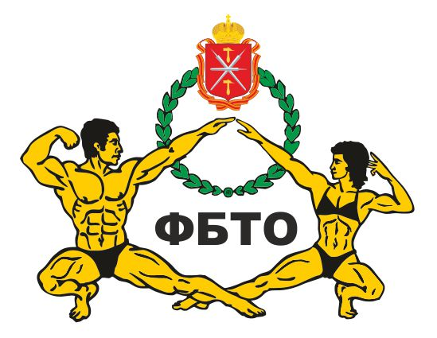

ПОЛОЖЕНИЕ

ЧЕМПИОНАТА ТУЛЬСКОЙ ОБЛАСТИ ПО БОДИБИЛДИНГУ

г. Новомосковск Тульской области

11 октября 2025 г.

1. ЦЕЛИ И ЗАДАЧИ
Соревнования проводятся с целью:
1.1 Популяризации бодибилдинга, как вида спорта среди молодежи и населения г. Тульской области;
1.2 Привлечение широких слоев населения, подростков и молодежи к активным занятиям физической культурой и спортом;
1.3 Пропаганда бодибилдинга, как наиболее доступного вида спорта, играющего важнейшую роль в реальной борьбе за здоровый образ жизни населения;
1.4 Выявления сильнейших атлетов, для формирования сборной Тульской области на кубок/чемпионат России;
1.5 Присвоение званий и разрядов в соответствии с Единой Всероссийской спортивной классификацией.

2. СРОКИ И МЕСТО ПРОВЕДЕНИЯ
Кубок Тульской области по бодибилдингу (далее – Соревнования) будет проходить 11.10.2025г. по адресу Тульская область, г. Новомосковск, ул. Московская, д.10 (МБУК «Городской дворец культуры г. Новомосковска).
Регистрация участников – 11.10.2025 с 11.00 до 13.00.
Заседание судейской коллегии – в 14.30. Начало соревнований – 15:00.

3. РУКОВОДСТВО СОРЕВНОВАНИЯМИ
Общее руководство подготовкой и проведением Соревнований осуществляется Оргкомитетом Тульской федерацией бодибилдинга. Непосредственное руководство соревнованиями осуществляет судейская коллегия, утвержденная Федерацией бодибилдинга Тульской области.

4.УЧАСТНИКИ СОРЕВНОВАНИЙ
К участию в Соревнованиях допускаются спортсмены в следующих категориях:
- дети от 6 лет ( при наличии соответствующей категории и согласия родителей)
-юниоры от 18 до 23 лет (включительно)
-мужчины и женщины старше 23 лет

Для допуска к соревнованиям спортсмены обязательно должны иметь:
- паспорт;
- компакт диск или флэш носитель с качественной записью фонограммы (формат мп3, подписан ФИО, категория);
- однотонные плавки или купальники, соответствующие правилам соревнований IFBB.
- сертификат о прохождении он-лайн обучения на сайте РУСАДА https://course.rusada.ru/
- медицинская справка
- Оригинал заявки на участие подаются только от лица региональных федераций, членом которой является спортсмен.
Допускается к выступлению грим-автозагар.
Участники оплачивают стартовый взнос, в размере 2000 руб., за участие в последующих категориях -1500 руб. за каждую, в парных категориях стартовый взнос оплачивает каждый из спортсменов пары.

Соревнования, которые проходят под эгидой ФББР, включены в календарный план соревнований ФББР, см. www.fbbr.org, раздел Календарь соревнований.
Ответственность за нарушение правил ФББР по поводу участия в соревнованиях альтернативных организаций на сайте: http://fbbr.org/2018/1615.
Территориальная принадлежность спортсменов к субъекту Российской Федерации для допуска к соревнованиям определяется, согласно регистрации по месту проживания или по месту фактического пребывания, что подтверждается временной пропиской.

5. ПРОГРАММА СОРЕВНОВАНИЙ
( возможно изменения программы на основании итогов очной регистрации участников)
- Бодибилдинг юниоры ( абсолютная категория) до 23 лет
- Фитнес эстетический юниорки (абсолютная категория) до 23 лет
- Бодибилдинг мастера (абсолютная категория) 40+
- Фитнес эстетический мастера ( абсолютная категория) 35+
- Пляжный бодибилдинг мастера ( абсолютная категория) 40+
- Пляжный бодибилдинг мастера (абсолютная категория) 60+
- Пляжный бодибилдинг дебют ( абсолютная категория)
- Фитнес эстетический дебют ( абсолютная категория)
- Пляжный бодибилдинг до 175 см
- Пляжный бодибилдинг свыше 175 см
- Пляжный бодибилдинг ( абсолютное первенство)
- Бодифитнес ( абсолютная категория)
- Фит-модель дебют
- Фит – модель мастера (при наличии 3х и более участников)
- Фит – модель до 166 см (при наличии 3х и более участников)
- Фит-модель свыше 166 см (при наличии 3х и более участников)
- Фит-модель (абсолютная категория)
- Классический бодибилдинг мастера 40+ (при наличии 3х и более участников)
- Классический бодибилдинг( абсолютная категория)
- Атлетический бодибилдинг ( абсолютная категория)
- Фитнес стиль ( абсолютная категория)
- Велнес (абсолютная категория)
- Атлетик (абсолютная категория)
- Артистик модель (абсолютная категория)
- Смешанные пары ( абсолютная категория) (при наличии 3х и более пар)
- Фитнес пары (абсолютная категория)
- Фитнес эстетический до 166см
- Фитнесс эстетический свыше 166 см
- Фитнес эстетический (абсолютное первенство)
- Бодибилдинг до 80 кг
- Бодибилдинг до 90 кг
- Бодибилдинг свыше 90 кг
- Бодибилдинг (абсолютное первенство)

Правила категории «дебют»
В категориях могут выступать спортсмены/ки, ранее не принимавшие участие в соревнованиях под эгидой ФББР до 1 января 2025 года. Т.е. новичок это тот, кто впервые начал выступать под эгидой ФББР в 2025 году. В 2026 году он уже не будет считаться новичком. Если НОВИЧОК выступит на Кубке/Чемпионате России среди не новичков, то он теряет статус новичка. Аналогичные правила распространяются на категорию фитнес стиль.

6. ПОРЯДОК ОПРЕДЕЛЕНИЯ ПОБЕДИТЕЛЕЙ

Победители в соревнованиях определяются, согласно правилам, по наименьшей итоговой сумме мест. При равном количестве мест победитель определяется по правилам ФББР/IFBB (по наибольшему количеству высших мест).

7. НАГРАЖДЕНИЕ

Победители и призеры в весовых категориях награждаются грамотами, кубками и медалями, подарками от спонсоров.

8. ОБЕСПЕЧЕНИЯ БЕЗОПАСНОСТИ УЧАСТНИКОВ И ЗРИТЕЛЕЙ

Мероприятие проводится согласно требованиям письма Управления Федеральной службы по надзору в сфере защиты прав потребителей и благополучия человека по Тульской области № 02-6/119-21 от 15.01.2021 г.
Безопасность участников мероприятия и зрителей обеспечивает Тульская региональная общественная организации «Федерация бодибилдинга».

Ответственный исполнитель: главный судья соревнований.

9.ФИНАНСИРОВАНИЕ СОРЕВНОВАНИЙ

Федерация бодибилдинга Тульской области несет расходы по обеспечению соревнований, призового фонда и аренды площадки в nом числе за счет стартовых взносов.

10. ЗАЯВКА

Заявку необходимо направить на почту irinashkumat@mail.ru до 3 октября 2025 года.
По вопросам о заявках обращаться по тел. 8 953 426 01 67 - Главный секретарь Шкумат Ирина Владимировна
Участники, не заявившиеся вовремя, будут регистрироваться в последнюю очередь.
- Заявки на участие подаются только от лица региональных федераций, членом которой является спортсмен.
- На регистрации сборные команды регионов должны иметь заявку (в оригинале) на участие в соревнованиях с подписью руководителя и печатью региональной федерации, отвечающего за достоверность информации. Без заявки команды к соревнованиям не допускаются.

11. ЗАПИСЬ НА ГРИМ И СЦЕНИЧЕСКИЙ ОБРАЗ

Записаться на гримирование можно в Вотсап по тел: +7 (950)806-34-90

Официальные стилисты:
- команда aRT OF WINNING +7 953 358 70 76
- команда METLITSKAYA team 8 910 592 26 90

12. ОБРАТНАЯ СВЯЗЬ

По всем вопросам обращаться по тел:
+7 (910) 944-44-83
президент Федерации бодибилдинга Тульской области – Кирюхин Сергей Юрьевич.
+79207406644
Вице-президент Федерации бодибилдинга Тульской области – Терехова Ирина Викторовна

НАСТОЯЩЕЕ ПОЛОЖЕНИЕ ЯВЛЯЕТСЯ ОФИЦИАЛЬНЫМ ВЫЗОВОМ НА СОРЕВНОВАНИЯ.

